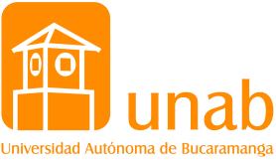

UNIVERSIDAD AUTÓNOMA DE BUCARAMANGA JUEGOS DEPORTIVOS UNAB - INTERFACULTADES
SEGUNDO SEMESTRE 2024

POOL

NOMBRE Y APELLIDO | # DE CONTACTO | PROGRAMA  /FACULTAD | ID

